Негативное влияние табачного дыма
Ущерб, который наносит организму курение, тщательно изучен учеными по всему миру.
Помимо никотина, в составе табачного дыма было выявлено более 4000 тысяч различных веществ, которые способны навредить организму человека. Из них 60 являются ядами.
Никотин — это алкалоид, который помимо этого является еще и сильнодействующим нейротоксином. Попадая в организм, он начинает принимать участие в каждом процессе, происходящем в нем. Помимо этого, он приводит к выбросу адреналина и эндорфинов, что вызывает у человека состояние эйфории и прилива сил. Но это состояние не длится долго, поэтому организм начинает требовать очередную дозу этого вещества. Отсюда и возникает зависимость.
Никотин приводит к поражению всех систем и органов. Он притупляет нервную систему, из-за чего у человека могут развиться психологические расстройства. Также это вещество нарушает функционирование органов дыхания и препятствует доступу кислорода. Это ухудшает работу сердечной мышцы, головного мозга и других органов.
Другие вещества, находящиеся в сигаретном дыме, негативно влияют на почки, печень, желудочно-кишечный тракт и так далее.

Преимущества решения отказаться от вредной привычки
Положительных результатов отказа от вредной привычки не нужно долго ждать. Организм начнет свое восстановление уже с первых дней без сигарет. Отказ от курения имеет такие плюсы, как:
- восстановление работы сердечно-сосудистой системы;
- возвращение вкусовых ощущений и обоняния;
- улучшение состояния иммунитета;
- повышение количества кислорода в крови;
- исчезновение одышки, кашля и головных болей;
- уменьшение количества углекислого газа в крови;
- снижение риска развития раковых опухолей на 50%;

- насыщение тканей сердца и мозга кислородом;
- восстановление органов дыхания и объема легких;
- снижение риска возникновения таких заболеваний, как ишемия сердца и инфаркт миокарда;
- улучшения состояния кожи;
- повышение выносливости организма.
Помимо этого, при избавлении от вредной привычки было замечено исчезновение хронической усталости и повышение энергии. Для мужчин это также позволит улучшить состояние потенции.
Для женщин дополнительным преимуществом будет исчезновение неприятного запаха из ротовой полости, одежды и волос, а также улучшение состояние зубов, возвращение их прежней белизны.

Как побороть никотиновую зависимость
Существует множество различных методов, способных оказать помощь человеку в борьбе с курением. Для этого существуют: народные средства, такие как различные настои и отвары, медикаментозные препараты, включая таблетки, жевательные резинки, пластыри, спреи и нетрадиционная медицина, к которой относится гипноз и иглоукалывание. Но самое главное, что нужно для того, чтобы забыть о сигаретах навсегда — это сильное желание и мотивация. Без них ни один из перечисленных методов не сработает.
У каждого мотивация бывает разной. Для кого-то это серьезные проблемы со здоровьем, а для другого — пополнение в семействе. Курение может стать большим препятствием к достижению какой-либо цели.

Если Вы чувствуете, что самостоятельно справиться у Вас не получается, заручитесь поддержкой родных и близких, запишитесь на прием к врачу. Помните, отказавшись от курения здесь и сейчас, Вы открываете дверь в новую жизнь, в которой нет больше места сигаретам.

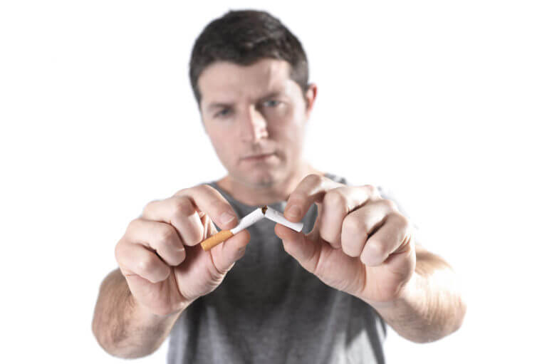
Адрес отделения психологической
помощи гражданам:
г. Когалым, ул. Дружбы Народов, д. 12 кв. 36

Контактный телефон:
8 (34667) 2-92-91 (доб. 205)

Сайт учреждения: www.kson86.ru

Официальная группа учреждения
в социальной сети «ВКонтакте»:
https://vk.com/kson_jemchujina

Официальная группа учреждения
в социальной сети «Одноклассники»:
https://ok.ru/bukogalyms

Официальная группа учреждения
в социальной сети «Instagram»:
https://www.instagram.com/kkcson86/

Бюджетное учреждение
Ханты-Мансийского автономного округа – Югры
«Когалымский комплексный центр социального
обслуживания населения»

ОТДЕЛЕНИЕ ПСИХОЛОГИЧЕСКОЙ ПОМОЩИ ГРАЖДАНАМ

Памятка
«Жизнь без сигарет–поговорим о преимуществах»

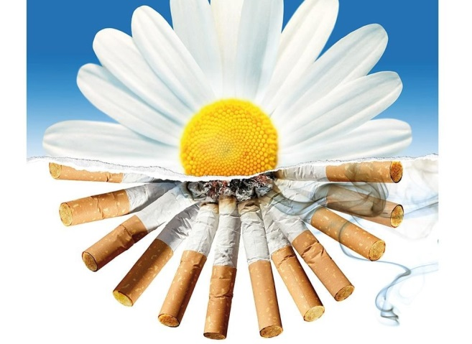

г. Когалым

